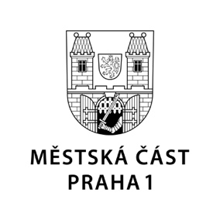

TISKOVÁ ZPRÁVA 24. října 2022

Na Maltézské náměstí se vrátila lavička Václava Havla

Představitelé Prahy 1 a Galerie hlavního města Prahy odhalili na Maltézském náměstí na Malé Straně renovovanou lavičku Václava Havla. Oba subjekty rovněž přímo na místě podepsaly memorandum o vzájemné spolupráci.

„Máme velkou radost z návratu lavičky a podepsané memorandum stvrdilo naši vzájemnou spolupráci s Galerií hlavního města Prahy, která měla na starost renovaci lavičky, a my se zase budeme starat o správu místa,“ uvedl starosta Prahy 1 Petr Hejma, který lavičku odhalil spolu s místostarostou Petrem Burgrem a ředitelkou Galerie hlavního města Prahy Magdalenou Juříkovou.

„Strom, kolem kterého je umístěn stolek lavičky, zesílil, a tak jsme mu museli dát více prostoru,“ popsala úpravy ředitelka Galerie hlavního města Prahy Magdalena Juříková.

Lavička Václava Havla na Maltézském náměstí byla první na území České republiky. Umístěna tam byla 1. května 2014, tedy v den desátého výročí vstupu ČR do EU. Každá z laviček, jež najdeme například ve Washingtonu, Dublinu, Barceloně, Tel Avivu, ale také třeba v Plzni, Českých Budějovicích či Hradci Králové, je pamětním místem věnovaným Václavu Havlovi. Tvoří jej dvě křesla spojená kulatým stolem, jehož středem prorůstá strom. Budování laviček Václava Havla je celosvětovým projektem, který inicioval bývalý velvyslanec České republiky v USA Petr Gandalovič spolu s architektem a designérem Bořkem Šípkem.

Záměrem tohoto projektu je vytvoření sítě míst ve veřejném prostoru, jež mohou přispět k setkávání a vedení skutečného dialogu – míst, kde bude možné diskutovat a přemýšlet v duchu ideálů a životních postojů Václava Havla.

V současné době je v České republice i ve světě 46 laviček Václava Havla. Tento počet by se ale měl už brzy navýšit o další. „Rada MČ Praha 1 totiž schválila umístění lavičky na pozemku Povodí Vltavy na čapadle Hollar u Smetanova nábřeží, tedy nedaleko kavárny Slavia, kterou měl pan prezident velmi rád,“ vysvětlil starosta Petr Hejma.

Kontakt:
Petr Bidlo, oddělení vnějších vztahů MČ Praha 1
tiskove.oddeleni@praha1.cz, +420 775 118 877

